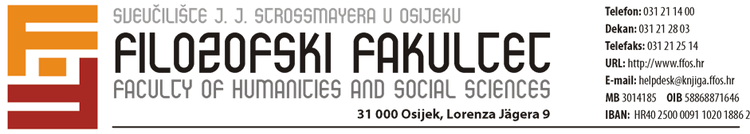

MENTORSTVO u ak. godini 2016./2017.
3. godina jednopredmetnoga preddiplomskog studija Hrvatskoga jezika i književnosti

MENTORICA:
dr. sc. Vera Blažević Krezić, poslijedoktorandica

POPIS STUDENATA |  | 1. sastanak  26. X. 2016. u 12.10 sati (uč. 96) | 2. sastanak | 3. sastanak | 4. sastanak
1. | Dora Albreht
2. | Tena Anrić
3. | Magdalena Bašnec
4. | Anamarija Galić
5. | Martina Jurčević
6. | Ivona Kolundžić
7. | Iva Ledinski
8. | Marija Miholjković
9. | Lucija Mijatović
10. | Luka Piletić
11. | Milica Vujić
12. | Anamaria Vukašinović
13. | Irena Župarić-Aničić

